Opilí řidiči usmrtili v roce 2018 pětinu dětí!

23. 01. 2019

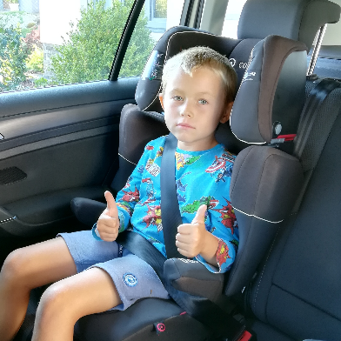
Děti patří k nejohroženějším účastníkům silničního provozu. Vnímání rizik se u dětí ve srovnání s dospělými liší, resp. děti nejsou schopny si riziko dostatečně uvědomit a předvídat průběh událostí. Děti rovněž neumí na rizika v provozu optimálně reagovat. Reakční doba dětí je delší než reakční doba dospělých, resp. se reakční doba do cca 20 let zkracuje. Následně pak v důsledku stárnutí dochází k jejímu opětovnému prodlužování. Děti nejsou rovněž schopny správně odhadnout vzdálenost a rychlost vozidla. Ve více než 80 % nehod, u nichž bylo účastníkem dítě, byla přispívajícím faktorem vzniku dopravní nehody nesoustředěnost a nezkušenost dítěte.

V roce 2018 bylo v důsledku dopravních nehod na pozemních komunikacích usmrceno 19, dalších 150 dětí pak bylo těžce zraněno. Národní strategie bezpečnosti silničního provozu předpokládala, že v roce 2018 nebude usmrceno více než 8 dětí a těžce zraněno 108 dětí. Nejen, že v obou sledovaných oblastech došlo k překročení stanovených předpokladů, rok 2018 představoval výrazný nárůst jak počtu usmrcených, tak těžce zraněných dětí!

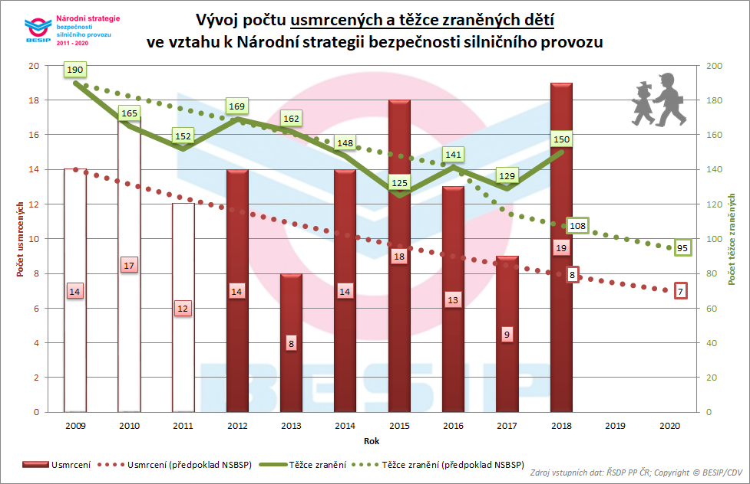

Z dlouhodobého hlediska však drtivá většina dětí nebyla usmrcena vlastní vinou! V období let 2010-2018 bylo usmrceno 96 dětí, z toho 12 vlastní vinou, tj. 13 %. Z 19 usmrcených dětí bylo v roce 2018 usmrceno „pouze“ 1 dítě vlastní vinou (5% podíl), 18 dětí bylo usmrceno cizím zaviněním, tzn. ostatním účastníkem silničního provozu; v případě těžce zraněných bylo 66 dětí těžce zraněno vlastní vinou (tj. 44 %), dalších 84 dětí pak bylo těžce zraněno vlastní vinou.

Alkohol, nepřiměřená rychlost a dětské sedačky
V roce 2018 došlo k výraznému meziročnímu nárůstu fatálních následků dopravních nehod, kdy byl viník pod vlivem alkoholu nebo jiných návykových látek. Tento nárůst zcela zásadně ovlivnil také bilanci usmrcených dětí! Celkem 4 děti (spolujezdci) byly usmrceny vinou osoby pod vlivem alkoholu; 6 dětí pak bylo těžce zraněno a 59 zraněno lehce!!! Např. v roce 2017 nebylo vinou osoby pod vlivem alkoholu usmrceno žádné dítě, meziroční nárůst (+ 17) byl evidován také u lehce zraněných dětí. Alkohol, resp. viníci pod jeho vlivem, se tak na všech usmrcených dětech podílel 21 %, na těžce zraněných dětech pak 4 %.

Nejvíce (9) dětí bylo usmrceno v důsledku nepřiměřené rychlosti, meziročně o 8 více!!! Z uvedených 9 bylo 7 spolujezdců a 2 chodci. Dalších 33 dětí bylo v důsledku uvedené příčiny těžce zraněno, tj. meziročně o 17 více!

V roce 2018 bylo (jako spolujezdců) usmrceno 11 dětí, 42 bylo těžce a 1 183 lehce zraněno. Z uvedených počtů nebylo připoutáno (nebo nesedělo v dětské sedačce) 1 usmrcené dítě, 9 dětí bylo těžce a 140 lehce zraněno. V relativním srovnání výše uvedené znamená, že nebylo připoutáno (resp. nesedělo v dětské sedačce) 9 % usmrcených, 21 % těžce zraněných a 12 % lehce zraněných dětí! V meziročním srovnání pak dojdeme k závěru, že došlo k nárůstům nepřipoutaných zraněných dětí, konkrétně bylo o 4 těžce (+ 80! %) a dalších 15 dětí lehce zraněno (+ 12 %) meziročně více!

Mapové podklady fatálních následků dětí v roce 2018
Fatální následky nehod dětí v roce 2018, tzn. usmrcení a těžce zranění, jsou uvedeny v následující mapě. Nejvíce (4) usmrcených dětí bylo v roce 2018 evidováno v Olomouckém kraji, nejvíce těžce zraněných dětí (21) pak ve Středočeském kraji. Uvedené 4 usmrcené děti v Olomouckém kraji byly usmrcené při 2 nehodách. Nejvyšší meziroční nárůsty těžce zraněných dětí byly evidovány ve Středočeském (+ 8), Jihočeském (+ 7) a Královéhradeckém kraji (+ 6); naopak o 6 dětí méně bylo zraněno v Moravskoslezském kraji.

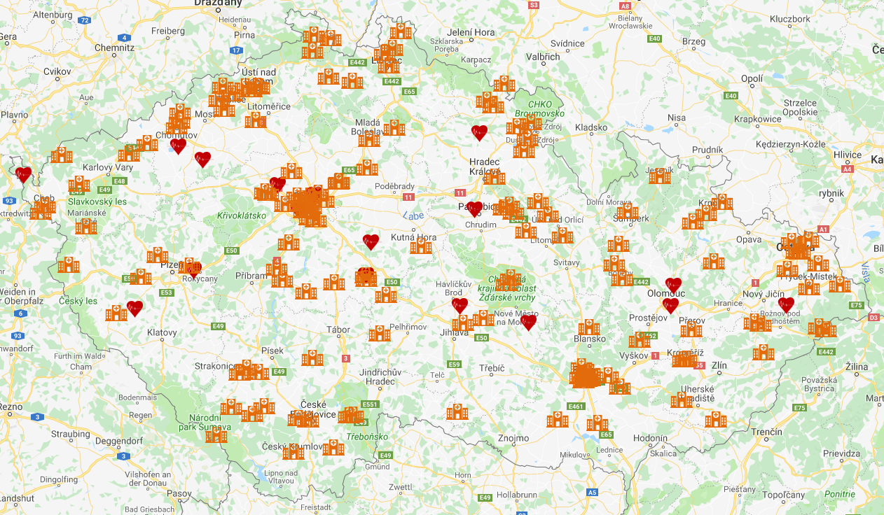

Simulace reálné dopravní nehody s účastí dítěte
Jedním z výstupů Hloubkové analýzy dopravních nehod Centra dopravního výzkumu, v.v.i. je simulace dopravních nehod, příklad dopravní nehody s účastí dítěte ilustruje následující simulace. Dopravní nehoda se stala v blízkosti tramvajové zastávky. Dítě čekalo s matkou na příjezd MHD a v okamžiku, kdy kolem tramvajového ostrůvku projíždělo lehké užitkové vozidlo, se dítě vytrhlo a chtělo přeběhnout přes cestu. Došlo ke střetu vozidla s dítětem, tříletá holčička byla lehce zraněna (pozn. náraz do pravého stehna, po pádu náraz hlavy v levé části; v uvedených místech utrpěla drobné pohmožděniny).

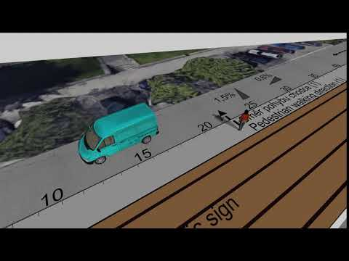

Zdroj: Analýza: Děti - Dílčí cíl Národní strategie bezpečnosti silničního provozu 2011-2020; CDV

Mgr. Tomáš Neřold M.A.
Vedoucí SO BESIP
+420 602 632 176
tomas.nerold@mdcr.cz

